Сведения о значимых результатах реализации мероприятий национального проекта «Образование» ТОЧКА РОСТА
Б-Вишенская СОШ

С 01.03.2024 года на базе МБОУ Б-Вишенской СОШ осуществляет свою деятельность Центр образования естественнонаучной и технологической направленности «Точка роста»". Открытие Центра способствовало созданию условий для внедрения на уровнях начального общего, основного общего и среднего общего образования новых методов обучения и воспитания, образовательных технологий, обеспечивающих освоение обучающимися основных и дополнительных общеобразовательных программ естественнонаучного профиля, обновление содержания и совершенствование методов обучения предметных областей "Химия", "Физика" и "Биология". Кабинет оснащен физической, химической, биологической лабораториями.

У учащихся появился интерес к изучению предметов естественно-научного цикла, мотивация к дальнейшему изучению данных дисциплин.
Опыты помогают школьникам лучше понять суть явлений и законов природы. После уроков в кабинете «Точка роста» проходят занятия по общеразвивающим программам дополнительного образования. Под руководством опытных наставников наши школьники занимаются исследовательской и проектной деятельностью по вопросам экологии, эксперементальной физики, удивительной химии. За небольшой период работы Центра образования «Точка роста» в течение 2024/25 учебного года можно с уверенностью сказать, что жизнь обучающихся существенно изменилась. У тех, кто заинтересован предметами естественной направленности, появилась возможность серьезно заниматься проектной и исследовательской деятельностью в урочное и во внеурочное время, создавать мини-проекты, а также шире постигать азы наук и осваивать новые технологии, используя современное оборудование. Так же наблюдается изменение средних оценок учащихся по предметам естественно-научной направленности.

предмет | класс | средний балл |  | динамика | Ф.И.О. учителя
предмет | класс | Начало уч.года | Конец уч. года | динамика | Ф.И.О. учителя
биология | 6 | 4,0 | 4,2 | положительная | Гуляева Л.Н
 | 7 | 4,0 | 4,0 | стабильная
 | 8 | 4,2 | 4,5 | положительная | Иванова Т.Е
 | 9 | 4,0 | 4,2 | положительная
 | 10 | 4,6 | 4,7 | положительная
 | 11 | 3,4 | 3,7 | положительная
физика | 7 | 4 | 4,3 | положительная | Мельникова А.В.
 | 8 | 3,9 | 4,33 | положительная
 | 9 | 3,5 | 3,65 | положительная
 | 10 | 5 | 5 | положительная
 | 11 | 3,45 | 3,5 | положительная
химия | 8 | 3,9 | 4,17 | положительная | Лифанова Е.С
 | 9 | 3,5 | 3,5 | стабильная
 | 10 | 4,62 | 4,78 | положительная
 | 11 | 3,45 | 3,45 | стабильная

В течение второго полугодия 2024-25 уч. года учащиеся школы приняли участие в следующих мероприятиях на базе центра «Точка Роста»
-Всероссийская онлайн-олимпиада по финансовой грамотности и предпринимательству для 1–9 классов (УЧИ.РУ) -
-Всероссийская онлайн-олимпиада по окружающему миру и экологии для 1–9 классов. (УЧИ.РУ) –
-Всероссийская онлайн-олимпиада по физике, химии, биологии для 7–10 классов на платформе Сириус

На базе центра «Точка Роста» были проведены занимательные занятия по химии
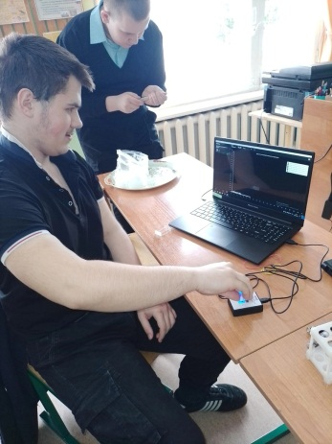
"Снег: прекрасный или опасный"️
Старшеклассники провели экологический мониторинг снега и талой воды с использованием оборудования Точки роста. Сравнивали снег, взятый в разных точках д. Большое Вишенье и М. Вишенье и пришли к выводу, что чем меньше антропогенного воздействия на территорию, тем снег чище и безопаснее. https://vk.com/bw.school1986?w=wall-49848510_3515

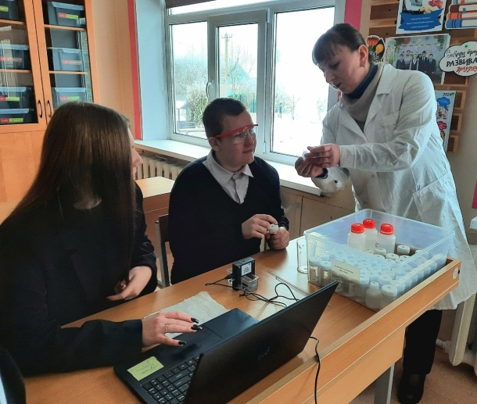
Определение оптической плотности и концентрация. При помощи датчика оптической плотности 525 нм наши юные эксперты доказали, что оптическая плотность раствора пропорциональна концентрации вещества в нём
https://vk.com/bw.school1986?z=photo-49848510_457253178%2Fwall-49848510_3484

по биологии:
«Нервная система человека»
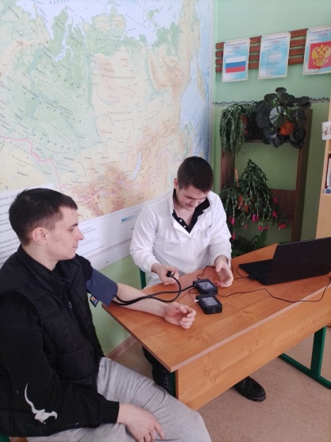
А вам известно, что вегетативная нервная система регулирует все внутренние процессы в организме️Сегодня мы с ребятами старших классов проверили это при помощи датчиков оборудования Точки Роста и узнали как быстро организм восстанавливается после физической нагрузки
https://vk.com/bw.school1986?w=wall-49848510_3476
И еще провели еще один эксперимент! Используя оборудование "Точки роста" выполнили измерение частоты дыхания у человека при выполнении двигательной нагрузки.Познакомились с двумя режимами дыхания: спокойным и форсированным.

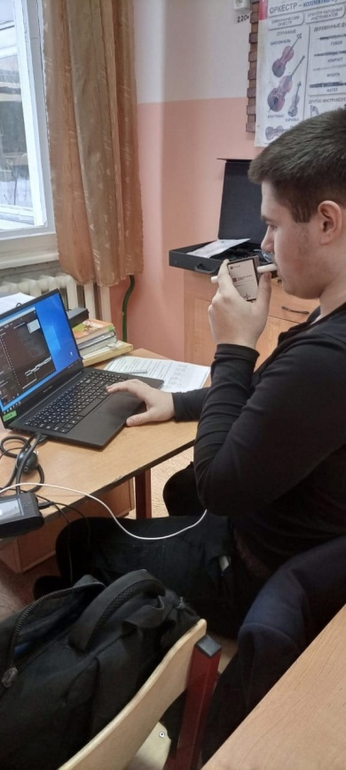
https://vk.com/bw.school1986?w=wall-49848510_3382

По физике:
"Электропроводность растворов". При помощи датчика электропроводности мы определили какой из представленных растворов обладает лучшей электропроводностью, а какой нет.
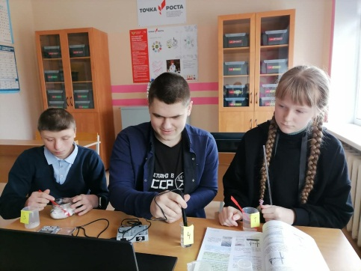
https://vk.com/bw.school1986?w=wall-49848510_3528

В 10 классе прошло занятие с использованием оборудования Точки Роста‍ где выполняли измерение силы тока️ с помощью осциллографа. Результаты выведены на график, который наглядно показал зависимость тока от напряжения.
https://vk.com/bw.school1986?z=photo-49848510_457253074%2Fwall-49848510_3463
Учащийся Агеев Ваня, ученик 10 кл, активно работает в «Точке роста» в качестве наставника-консультанта для учащихся младших классов.
